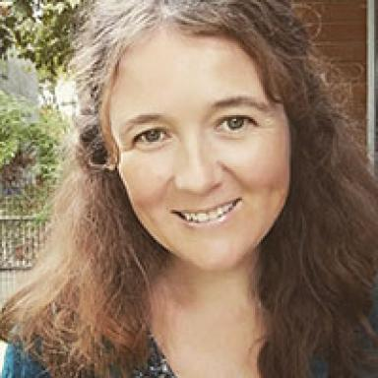 VALERIE ROY CV Hal de Valérie RoyDocteure en Sciences de l'éducation, membre d'Experice de Paris 8, directrice de structure petite enfance en établissement semi plein air, Master 2 des Sciences de l’Éducation, Éducatrice de jeunes enfants de base. Auteure de &quot;Petite enfance et plein air&quot; et d'un chapitre dans le livre Éduquer en corps et un chapitre dans le livre &quot;Pour une éducation sentimentale et affective : de la petite enfance à l'ensuite&quot;.

Identifiants chercheurs

- IdHAL : valerie-mos04

Présentation

DOCTEURE EN SCIENCE DE L'EDUCATION,
DOMAINE DE RECHERCHE : PETITE ENFANCE, ENFANCE
LABORATOIRE D'AFFILIATION : EXPERICE DE PARIS 8
J'ai publié un article dans la revue des Métiers de la petite enfance, &quot;Favoriser la vie en plein air dans les structures d'accueil&quot;en mai 2019.
Je viens d'obtenir mon doctorat en novembre 2025 avec une thèse intitulée : &quot;L'enfant, la liberté et le vent ou l'entrée enfantine dans la vie au sein d'espaces vivants&quot;, une thès sur l'impact et l'influence des espaces plein air des structures petite enfance sur le dévleoppement des jeunes enfants de 12 mois à 3 ans.

Publications

Article dans une revue (3)

Les familiarisations dans le vent ou l’espace plein air référent.
Valérie Roy
les pros de la petite enfance, 2025, https://www.lesprosdelapetiteenfance.fr/article/la-periode-de-familiarisation-est-plus-facile-et-plus-douce-en-exterieur/
Article dans une revue
hal-05478529v1
Les bienfaits de la nature à l’ère de l’éducation en anthropocène
Valérie Roy
Soins Pédiatrie/Puériculture, 2022, 43, pp.20 - 21. ⟨10.1016/j.spp.2022.03.004⟩
Article dans une revue
hal-03899164v1
Salmonella enterica serotype enteritidis in French Polynesia, South Pacific, 2008-2013.
Simon Le Hello,Fiona Maillard,Henri-Pierre Mallet,Elise Daudens,Marc Levyet al.
Emerging Infectious Diseases, 2015, 21 (6), pp.1045-8. ⟨10.3201/eid2106.141103⟩
Article dans une revue
pasteur-01159895v1

